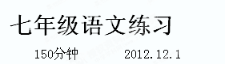
一 积累运用。（41分）
1.下列加点字注音有误的一项是（3分） （ ）
A. 晨曦（xī） 溯游（sù） 漱口（shù） 着落（zhuó）
B． 琐屑（xiāo）凋零（diāo） 贡献（gòng） 看护（kàn）
C． 摇曳（yè） 静谧（mì） 轮廓（kuò） 寂寥（liáo）
D． 黄晕（yùn） 酝酿（niàng）撑伞（chēng）卖弄（nòng）
2.下列标点符号使用有错误的一项是（3分） （ ）
A．建筑的美感是朦胧的，但又可以是明确的；建筑的美感是抽象的，但又可以是具体的。
B．写研究性文章跟文学创作不同，不能摊开稿纸搞“即兴”。（其实文学创作也要有素养才能有“即兴”。）
C．市政府对西溪湿地综合保护二期工程设计方案提出了“生态化、差异化、功能化”的要求。
D．中国石拱桥的光辉成就，是源自合乎科学原理的精妙设计？还是巧妙绝伦的施工技术？
3.下列各句中，加点的成语使用恰当的一项是（3分） （ ）
A．长时间来，对网吧的整治很难取得显著成效，无形中助长了一些违法经营者的嚣张气焰，他们对国家的规定就更加置若罔闻。
B．为了满足人们健康的需要，厂家滔滔不绝地推出了绿色食品。
C．从小酷爱电脑的小明对计算机的操作非常熟练，已经到了如火如荼的程度。
D．取缔黄色网站，净化网络环境，眼前当务之急的任务是加大执法力度。
4.下列各句中没有语病、句意明确的一项是（3分） （ ）
A．内宜高速公路是连接省会成都和“万里长江第一城”的重要交通要道。
B．材料厂经过技术革新，成本下降了一倍，而产值却增长10%。
C．任何一个国家发展生产力的根本目的是改善人民的生活水平。
D．夜视技术是应用光电探测和成像器材，将肉眼不可视目标转换（或增强）成可视影像的信息采集、处理和显示技术。
5.下列说法有误的一项是（3分） （ ）
A、当代作家赵丽宏的《为你打开一扇门》以深切的情感对文学作品作了生动的描述，读之使人更加亲近文学、热爱文学。
B、小说《社戏》写了作者十一二岁时在平桥村夜航到赵庄看社戏的一段生活经历，刻画了一群农家少年朋友的形象，表现了劳动人民淳朴、善良、友爱、无私的美好品德。
C、《三峡》选自《水经注》，作者鹂道元，字善长，北魏人，著名的历史学家、散文家。
D、《斜塔上的实验》是一篇人物传记，表现了伽利略不轻信权威、热爱科学、勇于创新、甘为科学献身的精神。
6.下面语段的空白处，应依次填入的一组句子是（3分） （ ）
不是所有的笑容都表达喜悦，__________ ；不是所有的喝彩都表达赞颂，_________ ；不是所有的顺从都表达虔诚，__________ ；不是所有的顺利都表达成功，_________ 。
(1)就像不是所有的反对都表达憎恶； (2)就像不是所有的眼泪都表达悲痛；(3)就像不是所有的沉默都表达否定； (4)就像不是所有的挫折都表达不幸。
A (1)(3)(2)(4) B (3)(2)(1)(4)
C (2)(3)(1)(4) D (4)(3)(1)(2)
7.根据拼音用正楷在田字格里内写汉字。 （4分）
春光明媚的瘦西湖 pàn（ ），闻名遐迩的五亭桥旁，一群群踏青的少女从我们身边走过。飘扬的黑发，清 chè（ ）的目光，花一般清新的红晕，鹿一般轻yíng （ ）的脚步，仿佛整个世界都洋yì（ ）着她们的歌声和笑声。

8. “腹有诗书气自华”，请填写出下列诗文名句。 （10分）
(1)__________________________，铜雀春深锁二乔。 (杜牧《赤壁》)
(2)青山有幸埋忠骨， 。
(3)《西江月 夜行黄沙道中》一词里依靠听觉和嗅觉来捕捉夏夜景物特征的两句诗是“ ， ”。
(4)在《浣溪沙》一词中，最能体现苏轼热爱生活、旷达乐观的诗句是_______________________ ______________________
(5)卢梅坡在《雪梅》中道出事物各有所长，各有所短道理的名句是_____________________，_____________________。
(6)海纳百川，_______________________；壁立千仞，___________________________。
9. 阅读下面的故事，用简洁的语言回答：
楚国人想偷袭宋国，便事先派人去测量澭河，在浅处树立了标志。
不料后来澭水暴涨，水位升高，而楚军一无所知，夜半更深赶到岸边，仍按原来的标志偷渡，结果淹死一千多人，全军哗然大乱，如同房屋倒塌一般。这个故事告诉我们：
___________________________________________________________________

____________________________________________________________（2分）
10. 汤姆早年失去双亲，被寄养在姨妈那里。在姨妈眼中，他是一个淘气、捣蛋的孩子。在学校也是一个令老师头疼的问题儿童。对他离家出走历险，从你的角度上讲，你赞同吗？请至少列举出3个理由。（50字左右）（3分）

答:

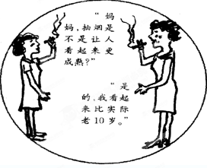
\11．2012年5月31日是以“创建无烟环境”为主题的第25个“世界无烟日”。据武汉市一项调查显示：烟民中女性比例高达3%～4%，且呈上升趋势；35% 的青少年接触过烟草。右边这幅漫画从某一侧面反映了这一现实问题。请根据漫画内容完成下面的说话题。（4分）
（1）揣摩妈妈的话，其言外之意是：
（2）听了妈妈的话后，女儿禁不住说道:

二.阅读理解。（49分）
- 诗歌赏析。 （4分）
十五夜望月 唐·王建
中庭地白树栖鸦，冷露无声湿桂花。今夜月明人尽望，不知秋思落谁家？
12.请简要分析“树栖鸦”三字。
________________________________________________________________________________________________________________________________ （2分）
13. “不知秋思落谁家”中的 “落”字有何妙处？
________________________________________________________________________________________________________________________________________________________________________________________________________（2分）（二）文言文阅读。（18分）
（甲） 钱氏据两浙时，于杭州梵天寺建一木塔，方两三级，钱帅登之，患其塔动。匠师云：“未布瓦，上轻，故如此。”乃以瓦布之，而动如初。无可奈何，密使其妻见喻皓之妻，贻以金钗，问塔动之因。皓笑曰：“此易耳，但逐层布板讫，便实钉之，则不动矣。”匠师如其言，塔遂定。盖钉板上下弥束，六幕相联如胠箧，人履其板，六幕相持，自不能动。人皆伏其精练。
（乙） 开宝寺塔，在京师诸塔中最高，而制度甚精，都料匠预浩所造也。塔初成，望之不正而势倾西北。人怪而问之，浩曰：“京师地平无山，而多西北风，吹之不百年，当正也。”其用心之精盖如此。国朝(宋朝)以来，木工一人而已，至今木工皆以预都料为法。有《木经》三卷行于世。世传浩惟一女，年十余岁，每卧，则交手于胸为结构状，如此越年，撰成《木经》三卷，今行于世者是也。 （ 欧阳修《预浩父女》）
14.解释下列句中加点词的意思。 （4分）
（1）方两三级（ ）（2）但逐层布板讫（ ）
（3）贻以金钗（ ） （4）而制度甚精 （ ）
15.请选择与“密使其妻见喻皓之妻”中的“之”意思相同的句子（ ）（3分）
（A）至之市 （B）从其所契者入水求之
（C）心之所向 （D）故时有物外之趣
16.翻译句子。 （4分）
（1）盖钉板上下弥束，六幕相联如胠箧，人履其板，六幕相持，自不能动。
_______________________________________________________________________________________________________________________________________________________________________________________________________________（2）京师地平无山，而多西北风，吹之不百年，当正也。
__________________________________________________________________________________________________________________________________________
17.请用文中原话回答： （4分）
（1）匠师以为塔动原因是_____________________________________________
（2）喻皓指点的定塔方法是___________________________________________
18.一个“笑”字透露出喻皓什么样的心理活动？你从本文中得到什么启示？ __________________________________________________________________________________________________________________________________________
______________________________________________________________（3分）（三）阅读下面作品，完成19—23小题，计13分。
(二)选择
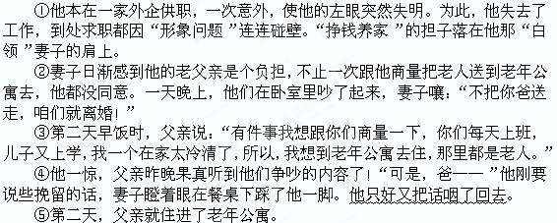⑥星期天，他去看父亲。父亲问他工作怎么样，身体好不好……他好像被人打了一记耳光，脸上发起烧来。“你别过意不去，我在这里挺好，有吃有住还有得玩……”父亲看上去很满足，可眼睛里却渐渐涌起一层雾。
⑦几天来，他因父亲的事寝食难安。挨到星期天，又去看父亲，刚好碰到市卫生局的同志在向老人们宣传无偿捐献遗体器官的意义，问他们有谁愿捐，很多老人都摇头。父亲站了起来，问了两个问题：一是捐给自己的儿子行不行？二是趁活着捐可不可以——“我不怕疼！我也老了，捐出一个角膜，生活还能自理，可我儿子还年轻呀，他为这只失明的眼睛，失去了多少工作的机会！要是能将我儿子的眼睛治好，我就是死在手术台上，心里也是甜的……”
⑧所有人都停止了谈笑，把震惊的目光投向老泪纵横的父亲。一股看不见的潮水瞬间将他裹围。他满脸泪水，迈着沉重的步子，一步步走到父亲身边，和父亲紧紧地抱在一起……父亲用手给他捋了捋衬衣上的皱褶，疼爱的目光像一张网，将他兜头罩下。他再次哽咽，感受如灯的父爱，在他有限的视力里放射出了无限神圣的亮光。
⑨当天，他就不顾父亲的反对，把父亲接回了家，至于妻子，他已经做好最坏的打算。
19.第⑥段中画横线句子属于_______________描写，表现了父亲_____________ ________________________________的心理。 （ 3分）
20.揣摩第④、⑨段中画波浪线的两句话，回答问题。 （2分）
(1)“他只好又把话咽了回去”的根本原因是什么？
__________________________________________________________________________________________________________________________________________ (2)他已经做好的“最坏的打算”是什么？
__________________________________________________________________________________________________________________________________________21.第⑧段中作者把_____________比喻为“潮水”，这个比喻形象地表现了_______________________________（2分 ）

22.从全文看，父亲的“选择”在文中具体指的是什么？ （ 2分）
(1) _____________________________________________________________________
_____________________________________________________________________
(2)
_____________________________________________________________________
_____________________________________________________________________23.你对文中人物有什么评价？请任选其中一个人物谈谈你的观点和理由。(不少于20字) （4分）
___________________________________________________________________

（四）阅读下面文章，完成第24—27题。（14分）
“种”出石油
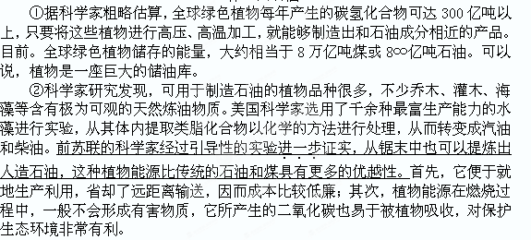 ③众所周知，石油是多种碳氢化合物组成的混合物，许多植物也可直接产生碳氢化合物。倘若能够以适当的方法把这些碳氢化合物提取出来，我们就可以得到所谓的产绿色石油”。诺贝尔化学奖得主、美国的卡尔文教授，在一个人工石油植物种植场，种植了一种名叫“尤加利”的树木。这种树木的茎和种子中均舍有这种可燃物质，1000平方米土地每年产5桶“绿色石油”，每桶成本仅20美元，而当时每桶石油的价格是30美元。他的成功，推动了全球的石油植物研究。
④资料表明，美国现已拥有一个上百万平方米的能源植物速生林，英国已批准兴建一个石油植物园，瑞士已经制定出一个利用植物石油取代全国半数石油消耗量的计划。可以说，用不了多久，人类将“种”出石油。
24.阅读本文后，说说石油为什么可以“种”出来?
____________________________________________________________________ （3分）
25. “种”出来的石油有哪些优越性?
___________________________________________________________________________________________________________________________________（3分） 26.为了说明植物能源开发的经济价值，文章第3段中画线句子运用了什么说明方法，有何作用？
____________________________________________________________________________________________________________________________________（4分）
27.本文第②段中画线句子的加点词能否删去?为什么?
__________________________________________________________________________________________________________________________________________
（4分）
三、阅读下面的文字，按要求作文。（57＋3＝60分，3分为书写分。）
母亲的一声呼唤，荡漾着爱的涟漪；朋友的一声呼唤，打开了紧闭的心扉。地球呼唤我们警醒，时代呼唤我们前行。呼唤是提醒，是关注，是引领。呼唤来自思考，呼唤源于真情。呼唤责任，呼唤坚强，呼唤燕子归来，呼唤童心不泯……生活中，多少美好的感情凝聚成一声呼唤，又有多少遗憾期待着一声呼唤。我们经常感受到对方的呼唤，也曾由衷地发出过呼唤。
请以“呼唤”为话题，写一篇文章。
要求：（1）题目自拟，立意自定，文体不限（除诗歌外）；
（2）文中不得出现真实的校名、人名； （3）不少于600字。

七年级语文参考答案
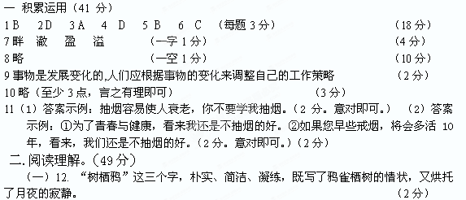13、一个“落”字，新颖妥帖，给人以动的形象的感觉，仿佛那秋思随着银月的清辉，一齐洒落人间似的。 （2分）
（二）14、（1）才 （2）铺排 （3）赠给 （4）结构 （4分）
15、D （3分）
16、（1）因为钉牢了木板，上下更加精密相束，上、下、左、右、前、后六面互相连接就像只箱子，人踩在那楼板上，上下及四周板壁互相支撑，（塔）当然不会晃动。
（2）京城地势平坦无山，而多刮西北风，（风）吹之（塔）不用一百年，（塔）自然就正过来了。 （2+2=4分）
17.（1）未布瓦，上轻 （2）但逐层布板讫，便实钉之 （2+2=4分）
18、（1）喻皓的“笑”，一方面透露出他对匠师无能的嘲笑，另一方面也透露出他对解决“塔动”这个问题胸有成竹，举重若轻。（2）启示：看问题要善于透过现象看本质；一个人的知识水平和认识能力高低，决定着他对事物判断的正确与否。 （2+1=3分）
（三）19.外貌(或：神态、表情) 渴望被儿子关爱
(或：想和儿子住在一起 或：无奈、凄凉、痛苦) （1+2=3分）
20.(1)怕妻子因此大吵大闹，与自己离婚。
(2)如果妻子真的提出离婚，就答应她的要求。 （2分）
21..父爱给自己的感动内心所受到的感动很深，很强烈，不可抑制。
(或：父爱 父爱的博大深厚) （2分）
22.(1)为让儿子过得安宁去住老年公寓。 (2)要为儿子捐献角膜 （2分）
23.略(只要围绕文中人物的表现进行阐述，言之成理，语句流畅即可) （4分）
（四）24. 、因为不少植物都含有极为可观的类脂化合物，从中可以提取人造石油。（3分）
25、点出成本低、利于环保即可。 （3分）
26、运用了列数字和作比较的方法，说明了这种“绿色石油”的成本低，产量高。（1+3=4分）
27、不能删去。因为之前已有科学家研究发现了不少乔木、灌木、海藻等含有极为可观的天然油物质，前苏联科学家是在这个基础上证实了这一发现。“进一步”表现了说明语言的准确性。（1+3=4分）
三 作文

